Муниципальное дошкольное образовательное учреждение «Детский сад №98»
ИНФОРМАЦИОННАЯ ГАЗЕТА
ДЛЯ РОДИТЕЛЕЙ Август 2019

К А Р А М Е Л Ь К И
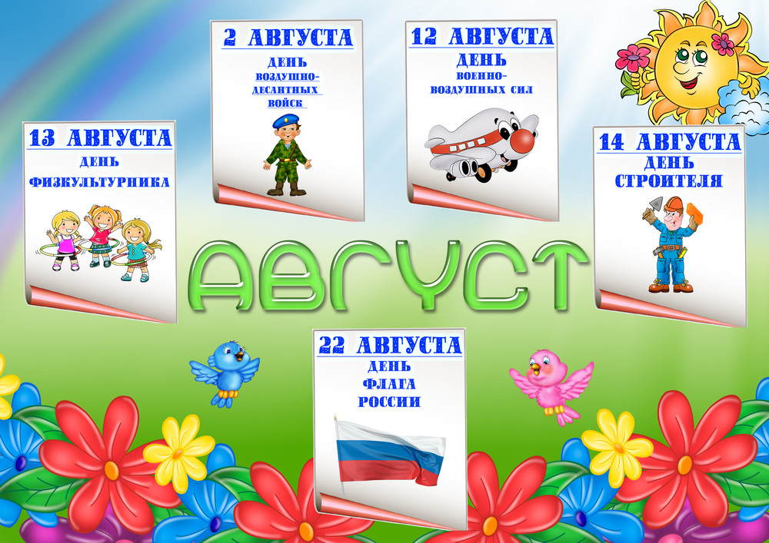
НАШИ НОВОСТИ
Лето — прекрасное время года. Педагоги нашего дошкольного учреждения стремятся сделать это время для ребят познавательным, веселым, насыщенным новыми впечатлениями. В июле и августе, для каждой группы детского сада, было организовано летнее развлечение. Ребята смеялись, шутили, рассказывали стихотворения, пели песни, участвовали в различных конкурсах.
- Так, 5 июля летнее развлечение в виде инсценировки сказки «Колобок», было проведено в группе «Звездочка».
- 12 июля летнее развлечение было проведено в группе «Барбариски», лексическая тема «Грибы».
- 26 июля в группе «Ромашка» и «Ласточка». Тема: «В гостях у животных».
- Самые маленькие ребята нашего детского сада приняли участие в летнем развлечении 1 августа. Это воспитанники групп «Пчелка» и «Васильки». Тема: «Четвероногие друзья».
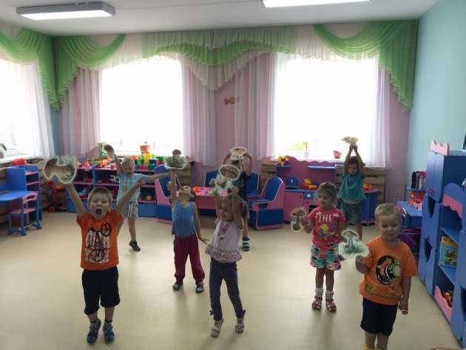
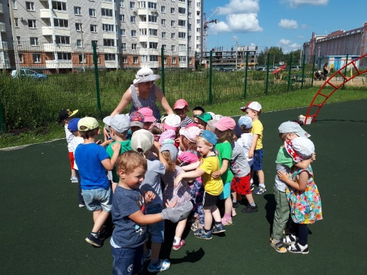
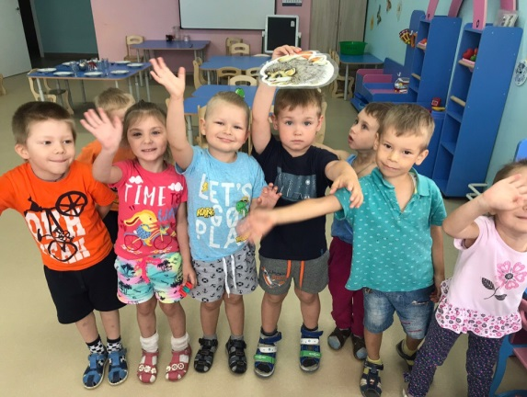
- Ну а самые старшие ребята детского сада, из группы «Гулливер», продемонстрировали свои творческие таланты в инсценировке сказки по произведению В.Г.Сутеева «Под грибом».
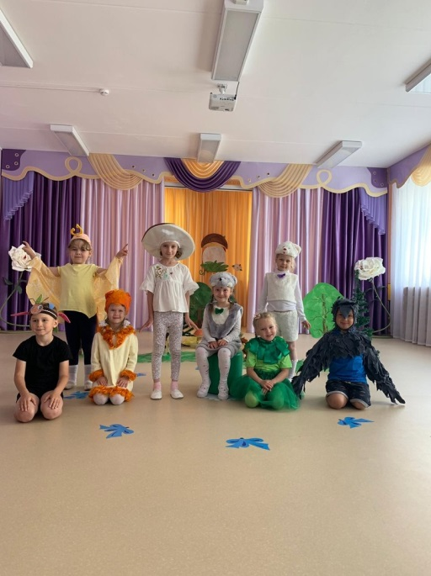
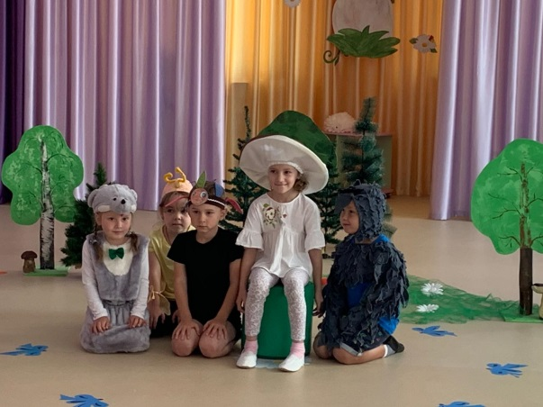
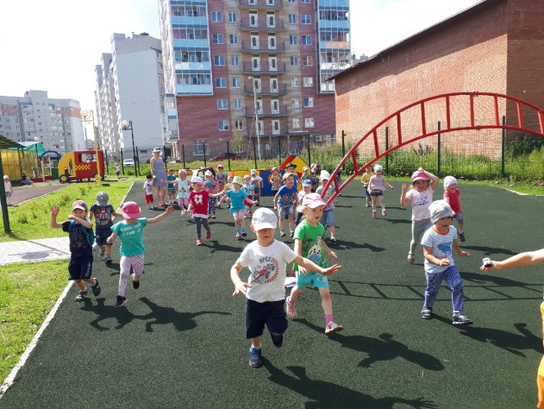
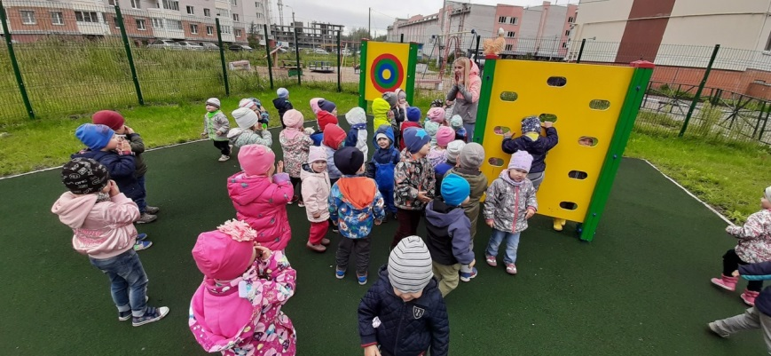
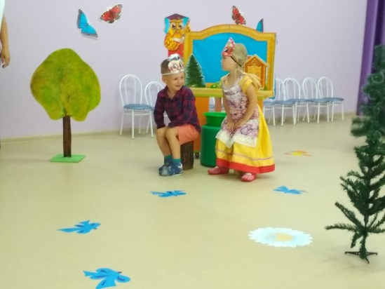
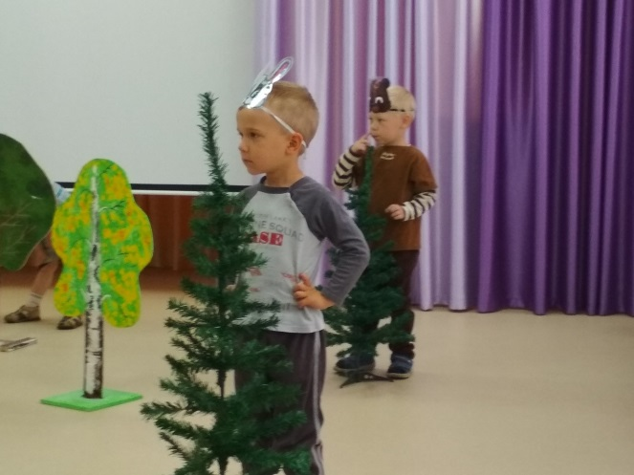
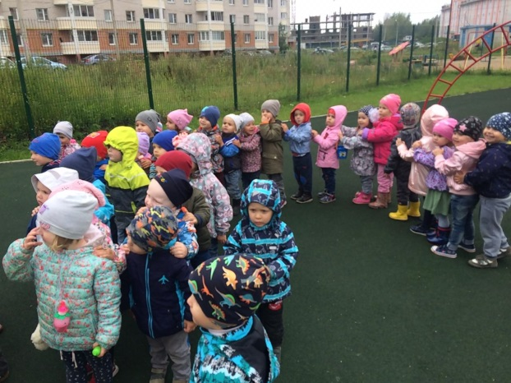
Организуя летний досуг детей, педагоги не забывают о главном — проявлять как можно больше любви к ребенку.
«Внимание! Ветряная оспа»

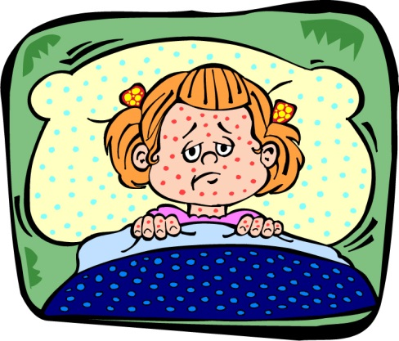
Ветряная оспа, хорошо знакомая каждому под названием ветрянка, относится к группе высококонтагиозных инфекционных заболеваний и поражает преимущественно детей в возрасте до 12 лет. Вероятность возникновения ветряной оспы у людей, не болевших ею ранее и не прошедших вакцинацию, составляет 100%.
Пути заражения:
От больных детей здоровым ветрянка передается только воздушно-капельным путем. Вирус попадает на слизистые верхних дыхательных путей, ротовой полости и глаз во время разговора, при кашле, чихании, поцелуе.
Важно:
В группе повышенного риска заражения ветрянкой находятся дети, посещающие садики, и младшие школьники, постоянно находящиеся в коллективе.
Симптомы ветрянки:
• слабость, сонливость;
• повышение температуры тела примерно до 38-40°C;
• капризность, раздражительность;
• потеря аппетита;
• головная боль.
Впоследствии или одновременно с перечисленными симптомами появляется сыпь.
Высыпания при ветрянке представляют собой сначала красновато-розовые пятнышки (макулы, чем-то напоминающие комариные укусы, диаметром 2-5 мм с неровными краями. Спустя время они заполняются желтоватой жидкостью, начинают сильно чесаться, вызывают дискомфорт и беспокойство у детей. Жидкость внутри пузырьков прозрачная, на вторые сутки мутнеет.
Спустя 1-2 дня после этого пузырьки самопроизвольно лопаются, жидкость вытекает, они подсыхают, покрываются корочкой и постепенно заживают. По окончании процесса заживления (примерно через 1-2 недели) корочка отпадает, оставляя на коже легкую пигментацию, которая впоследствии исчезает.
После прекращения появления новых высыпаний и уменьшения выраженности других симптомов ветрянки у ребенка болезнь идет на спад, начинается период выздоровления.
Формы ветрянки:
1. Легкая. Состояние ребенка удовлетворительное, температура остается в пределах нормы или не поднимается выше 38°С, длительность периода высыпаний составляет 4 дня, высыпания немногочисленны.
2. Среднетяжелая. Незначительная интоксикация (головная боль, слабость, сонливость, температура поднимается выше 38°С, высыпания обильные, появляются в течение 5 дней.
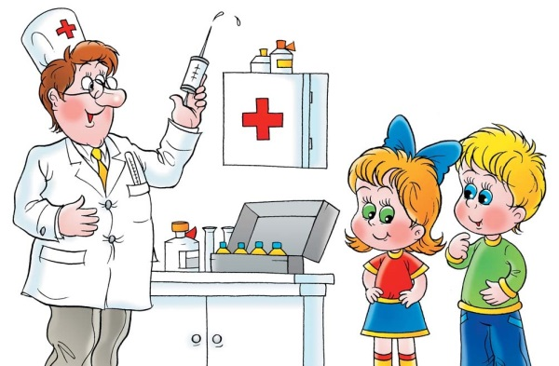
3. Тяжелая. Общая интоксикации организма (тошнота, повторяющаяся рвота, потеря аппетита, температура поднимается до 40°С, период высыпаний составляет 9 дней, они почти полностью покрывают кожные покровы больного, а также присутствуют на слизистых оболочках, элементы сыпи могут сливаться друг с другом.
Меры профилактики
Для профилактики ветрянки или ее осложнений могут использоваться вакцинация (введение ослабленного живого вируса) или введение иммуноглобулинов (антител специфичных к вирусу Varicella zoster).Вакцинацию рекомендуется проводить детям после одного года. Она защищает организм от ветряной оспы на 10 лет и дольше. Хотя иногда привитые люди могут все-таки заболеть ветрянкой, но протекать она уже будет в легкой форме.
Воспитатель Золотова Любовь Вячеславовна
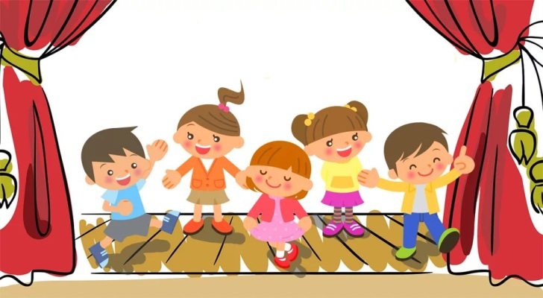
«Театральная деятельность в детском саду»
Воспитательные возможности театрализованной деятельности широки. Участвуя в ней, дети знакомятся с окружающим миром во всем его многообразии через образы, краски, звуки, а умело поставленные вопросы заставляют их думать, анализировать, делать выводы и обобщения.
С умственным развитием тесно связано и совершенствование речи. В процессе работы над выразительностью реплик персонажей, собственных высказываний незаметно активизируется словарь ребенка, совершенствуется звуковая культура речи, ее интонационный строй. Можно сказать, что театрализованная деятельность является источником развития чувств, глубоких переживаний и открытий ребенка, приобщает его к духовным ценностям. Но не менее важно, что театрализованные занятия развивают эмоциональную сферу ребенка, заставляют его сочувствовать персонажам, сопереживать разыгрываемые события.
Таким образом, театрализованная деятельность - важнейшее средство развития у детей эмпатии, т. е. способности распознавать эмоциональное состояние человека по мимике, жестам, интонации, умения ставить себя на его место в различных ситуациях, находить адекватные способы содействия.
Содержание театрализованных занятий
Безусловно, что в театрализованной деятельности огромную роль играет воспитатель. Следует подчеркнуть, что театрализованные занятия должны выполнять одновременно познавательную, воспитательную и развивающую функции и ни в коем случае сводится к подготовке выступлений.
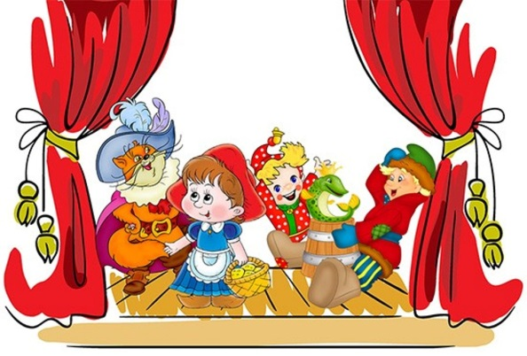
Содержание театрализованных занятий включает в себя:
- Просмотр кукольных спектаклей и беседы по ним;
- Разыгрывание разнообразных сказок и инсценировок;
- Упражнения по формированию выразительности исполнения (вербальной и невербальной);
- Упражнения по социально-эмоциональному развитию детей дошкольного возраста;
- Поэтому содержанием таких занятий является не только знакомство с текстом какого-либо литературного произведения или сказки, но и жестами, мимикой, движением, костюмами.
- Построение среды для театрализованной деятельности.
Среда является одним из основных средств развития личности ребенка, источником его индивидуальных знаний и социального опыта. Предметно-пространственная среда должна не только обеспечивать совместную театрализованную деятельность детей, но и являться основой самостоятельного творчества каждого ребенка, своеобразной формой его самообразования. Поэтому при проектировании предметно-пространственной среды, обеспечивающей театрализованную деятельность детей, следует учитывать:
- Индивидуальные социально-психологические особенности ребенка;
- Особенности его эмоционально-личностного развития;
- Интересы, склонности, предпочтения и потребности;
- Любознательность, исследовательский интерес и творческие способности;
- Возрастные и полоролевые особенности;
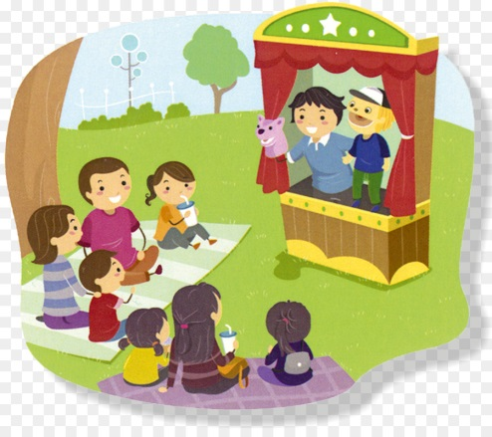
Театр и родители
Развитие театральной деятельности в дошкольных образовательных учреждениях и накопление эмоционально-чувственного опыта у детей - длительная работа, которая требует участия родителей. Важно участие родителей в тематических вечерах, в которых родители и дети являются равноправными участниками.
Важно участие родителей в таких вечерах в качестве исполнителей роли, авторов текста, изготовителей декораций, костюмов и т. д. В любом случае совместная работа педагогов и родителей способствует интеллектуальному, эмоциональному и эстетическому развитию детей.
Необходимо участие родителей в театральной деятельности. Это вызывает у детей много эмоций, обостряет чувства гордости за родителей, которые участвуют в театрализованных постановках.
Воспитатель Привалова Полина Андреевна

